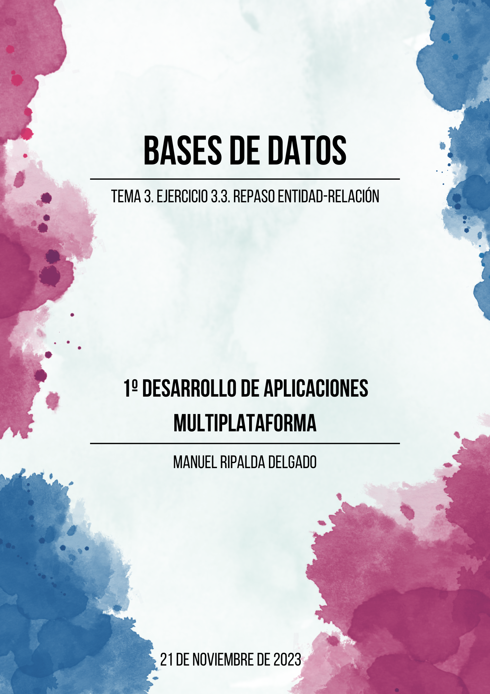

**Ejercicio 28:**

* Entidades y sus atributos:

- Cliente: NIF, nombre, apellido_1, domicilio, teléfono.

- Electrodoméstico: id_electrodoméstico, descripción, marca, modelo, color, precio_venta.

* Relaciones y sus atributos:

- Comprar: fecha_compra, NIF, id_electrodoméstico.

- Reclamar: fecha_reparación, NIF, id_electrodoméstico.

* Profundizando en las relaciones:

- Cliente COMPRA Electrodoméstico: Un cliente debe comprar por lo menos un electrodoméstico, esto es debido a que, si una persona está registrada en la base de datos de la tienda, forzosamente ha tenido que comprar. También puede comprar varios electrodomésticos. Por su parte, un electrodoméstico tan solo puede ser comprado por un cliente.

- Cliente RECLAMA Electrodoméstico: La cardinalidad mínima en ambos casos es 0 debido a que no tiene porqué darse esta relación, ya que no solo es por lógica, sino que se especifica en el enunciado, *“es posible que el aparato deje de funcionar correctamente”*, señalando la posibilidad, pero no la certeza. Por otro lado, un cliente puede reclamar la reparación de múltiples electrodomésticos, pero como se especifica en ele enunciado, solo se guardará la primera vez que se reclame una reparación, por lo que en la base de datos consta que un electrodoméstico solo puede ser reparado una vez como máximo, aunque en la vida real sean varias veces.

* Modelo E-R:

**Ejercicio 31:**

* Entidades y sus atributos:

- Paciente: NIF, nombre, fecha_nacimiento,

- Urgencias.

- Contingencia: id_contingencia, nombre.

* Relaciones y sus atributos:

- Ingresar: NIF , id_contingencia.

- Tratar: hora_atención_contingencia, id_contingencia.

- Padecer.

* Profundizando en las relaciones:

- Paciente INGRESA en Urgencias: Un paciente ingresa una vez como mínimo y varias veces como máximo, y Urgencias siempre recibe múltiples pacientes, pero eso se refleja como 1,n en la cardinalidad.

- Urgencias TRATA Paciente: Depende directamente de que se dé la relación INGRESAR. Además, es opcional, ya que se especifica que puede que no se dé, de ahí a que la cardinalidad mínima sea 0 en ambos casos. Del mismo modo, un paciente puede ser tratado más de una vez puesto que se registra por número de contingencias, y puede tener más de una. Urgencias puede tratar múltiples pacientes.

- Paciente PADECE Contingencia: Un paciente puede tener mínimo una contingencia, si no, no iría a urgencias, del mismo modo que puede tener múltiples contingencias. Una contingencia puede no haber sido padecida (según la base de datos del hospital) aún, del mismo modo que puede haber sido padecida por múltiples pacientes.

* Gráfico, Diagrama

  Descripción generada automáticamenteModelo E-R:

**Ejercicio 32:**

* Entidades y sus atributos:

- Título: id_título, titulación, universidad, fecha_expedición.

- Voluntario: NIF, nombre, apellidos, teléfono.

- Campaña: id_campaña. fecha, lugar, región, país, descripción, id_voluntario.

* Relaciones y sus atributos:

- Poseer: id_título, id_vopluntario.

- Participar: fecha_participación.

- Dirigir: id_voluntario, id_título.

* Diagrama

  Descripción generada automáticamenteModelo E-R: